Toţi împreună acum:
Uniunea Europeană şi Cluburile de ţări

3.1 INTRODUCERE

Proiectul, care fusese formulat iniţial după cel de-al doilea război mondial şi care a evoluat către crearea Uniunii Europene, nu este doar un set de tratate interguvernamentale şi de agenţii. Ca şi cetăţenii naţiunilor tradiţionale, ţările membre respectă o serie de constrângeri, beneficiază de facilităţi de politici comune şi sunt implicaţi într-o entitate cu personalitate juridică. La fel ca un stat federal, acest organism supranaţional îşi exercită puterea asupra cetăţenilor lui direct, aceştia având cu toţii un set uniform de drepturi susţinute de Curtea Europeană de Justiţie, inclusiv libertatea de a desfăşura activităţi economice pe teritoriul său. Această entitate foarte specială a fost concepută pentru a-şi asuma unele roluri şi prerogative ale tuturor guvernelor, în direcţia înfăptuirii unei “uniuni tot mai strânse".
Istoria nu a cunoscut o convergenţă uniformă spre acest ideal. Acest capitol se concentrează asupra excepţiilor trecutului şi eventual ale viitorului faţă de regula că toate statele europene şi cetăţenii lor ar trebui să participle în mod egal într-un singur proces de integrare. În trecut, astfel de excepţii s-au referit în cea mai mare parte la Regatul Unit şi alte câteva ţări. Dar ideea relaxării în mod explicit a acestei reguli a fost exprimată de multe ori, în special după căderea zidului Berlinului şi în perioada de dinaintea introducerii monedei unice în euro. Criza euro, Brexit-ul şi tendinţele geopolitice globale au readus în interes problema, şi anume dacă Statele europene ar putea să subscrie doar câtorva dintre drepturile şi obligaţiile de membru. Această posibilitate se conturează vizibil pe agenda Comisiei Europene (2017a) privind configuraţiile UE pentru 2025. Dar documentul nu prezintă o idee clară despre cel mai plauzibil scenariu propus spre meditaţie cititorilor. Ca un magician care invită publicul să aleagă oricare carte dintr-un pachet de cărţi de joc, "Scenariul 3: Cei care doresc mai mult, fac mai mult", este plasat în mijloculul pachetului de cinci, deci se înţelege că nu poate fi cel mai atrăgător. În acest scenariu, unor ţări membre li s-ar acorda noi drepturi şi ar accepta noi responsabilităţi pentru a promova coordonarea apărării, securităţii, justiţiei, fiscalităţii şi politicilor sociale. S-ar rezolva astfel anumite probleme, dar ar apărea şi probleme noi privind transparenţa şi responsabilitatea luării deciziilor şi eterogenitatea drepturilor în funcţie de reşedinţă. Punem în discuţie aceste aspecte şi altele în lumina experienţei, cunoştinţelor teoretice şi analogiilor practice - oferite de observarea Uniunii Europene şi a posibilelor sub-entităţi din cadrul acesteia, denumite "cluburi" de ţări. Persoanele fizice pot sau nu să solicite şi să fie acceptate ca membri ai unui club de ţări care oferă utilizarea unui teren de golf, a unei piscine sau a altor utilităţi precum şi compania plăcută şi sprijinul membrilor săi aleşi şi manieraţi. Aceste cluburi pot funcţiona bine sau nu, în funcţie de rolul lor şi de ceea ce pot oferi, şi de modul în care membrii lor sunt selectaţi şi instruiţi. În mod similar, statele europene pot solicita sau nu aderarea la Uniune, pot sau nu pot fi acceptate ca membri, pot renunţa la calitatea de membru (vezi cazul Brexit). Pentru a asigura funcţionarea fără probleme a Uniunii, este necesar să se decidă ce facilităţi trebuie acordate membrilor şi ce criterii de admitere şi reguli de comportament vor fi impuse. Aceleaşi consideraţii se aplică şi unui scenariu prin care ţările europene se pot alătura nu doar unei Uniuni, ci unei constelaţii de aranjamente mai flexibile şi mai specializate care permit o geometrie "variabilă" de "hărţi continentale şi" viteze multiple " de armonizare şi convergenţă a politicilor.

Reflecţii din trecut despre viitor

Pentru a motiva şi a defini aceste concepte este util să facem apel la o schiţă succintă a problemelor cu care se confrunta procesul de integrare economică şi politică europeană Schäuble şi Lamers "(1994; în continuare S&L) atunci şi acum, iar soluţia directă propusă de aceştia (la acea dată, destul de controversată) merită să fie reţinută în acest capitol.
Cei doi autori conservatori germani au reacţionat la raportul Delors privind Uniunea Economică şi Monetară, care în 1989 a stabilit foaia de parcurs a integrării ulterioare: şi anume înfiinţarea unei pieţe unice, urmată de adoptarea monedei unice. În 1994, S&L au văzut două seturi de probleme pentru acest proiect. Cele care decurg din instabilitatea geo-politică post războiul-rece şi globalizarea comerţului şi, în special, cele care decurg din contrastul dintre poziţiile franceză şi germană privind perspectiva unui cadru comun de apărare şi a politicilor industriale, concurenţiale şi agricole. S&L erau conştienţi de cât de fundamental eterogene erau Franţa şi Germania din acele puncte de vedere. Cu toate acestea, ei au prevăzut că locul Germaniei în cultura politică occidentală ar fi fost pus în pericol dacă s-ar fi abătut de la direcţia Franţei şi au crezut că discuţiile sincere ar fi putut convinge Franţa că "aprofundarea Uniunii înainte de extindere" era în propriul său interes. Dacă cele două ţări ar fi de acord să prevină "naţionalismul regresiv" ca răspuns la "ameninţările externe, cum ar fi migraţia", ar putea atunci gestiona o configuraţie explicită de "geometrie variabilă" a procesului de integrare europeană (aceste citate, care sunt încă foarte actuale, sunt evidenţiate şi de Pond, 2000). Franţa şi Germania s-ar conduce doar pe ele şi pe Belgia, Olanda şi Luxemburg; ar stabili criterii pentru aderarea în acest grup de bază/nucleu; şi ar aştepta ca alte ţări să progreseze suficient, la viteze variabile, spre calitatea de membru. Italia, Spania şi Regatul Unit ar putea spera să se alăture mai devreme sau mai târziu. Ţările scandinave, împreună cu Austria, Ungaria şi alte ţări din Europa Centrală şi de Est, se vor alătura mai întâi Uniunii şi apoi vor evolua treptat spre integrare în nucleul franco-german, mai degrabă decât doar în blocul economic german: o posibilitate care, conform raportului Pond al dezbaterii S&L, a fost văzută de Franţa ca o sentinţă de pierdere a hegemoniei sale în procesul de integrare europeană (Pond, 2000).

3.2 GUVERNE ŞI CLUBURI

Pentru a evalua argumentele pro şi contra ale unei abordări vizând "geometria variabilă" a integrării europene, înainte de a examina implementarea practică şi performanţa ei, reluăm şi rezumăm modul în care guvernele şi cluburile oferă facilităţi şi servicii cetăţenilor şi membrilor lor.

3.2.1 Ce fac guvernele şi unde acestuia pentru alţi potenţiali consumatori

Ţările au graniţe şi un rol-cheie al guvernelor este acela de a furniza bunuri publice care sunt sau tind să fie non-rivale (adică pot fi folosite de mulţi indivizi fără a diminua disponibilitatea acestuia pentru alţi potenţiali consumatori) şi non-exclusive (imposibilitatea frânării consumului prin excluderea unor consumatori de la utilizarea bunurilor) în interiorul acestor graniţe. Un bun public pur este cel care se defineşte ca fiind complet non-rival şi non-excluzibil, astfel încât toţi indivizii pot şi trebuie să beneficieze de acesta în mod egal. Pe lângă aceste bunuri publice, cum ar fi farurile sau protecţia oferită de armată sau poliţie, guvernele asigură o gamă largă de servicii şi activităţi comerciale care se completează reciproc. Statele membre ajută pieţele să funcţioneze furnizând infrastructuri şi reglementări. Acestea sunt limitate din punct de vedere geografic şi legal de graniţele ţărilor. Banii sunt acceptaţi pentru plăţi doar în anumite ţări, iar instanţele unei ţări nu pot să impună contracte scrise în baza legislaţiei străine. Deoarece pieţele bine organizate, competitive, extinse nu trebuie neapărat să favorizeze toţi indivizii, guvernele se implică şi în redistribuire. Pentru a face concurenţa şi integrarea pe piaţă acceptabilă pentru cei care deţin factori şi au abilităţi mai bine recompensate pe micile pieţe ale economiilor închise, sistemele sociale înlocuiesc sau completează familia veche rurală şi solidaritatea familiei extinse în economiile de piaţă industrializate şi urbanizate.
Grupurile de indivizi care beneficiază de serviciile guvernamentale sunt practic limitate din punct de vedere geografic şi legal de limitele puterii de aplicare a ţării. Navele nu pot fi împiedicate să vadă un far numai dacă se întâmplă să fie în raza lui, iar o armată sau poliţia nu pot face diferenţa între indivizii pe care nu i-ar proteja în zona pe care o apără sau patrulează, dar nu vor apăra indivizi din afara acelei zone. Deoarece domeniul de aplicare geografic al guvernelor este limitat, acesta poate fi redefinit: statele se pot forma, se pot dizolva sau se pot reuni în entităţi noi, mai mari. În istorie, domeniul geografic al guvernelor s-a dezvoltat alături de cel al pieţelor, antrenat de economiile de scară şi specializate care necesitau contexte legale şi legături de solidaritate mai largi decât cele furnizate de familiile naturale.

3.2.2 Bunurile cluburilor

Asa cum menţionează clar familiile, statul nu este singurul organism producător şi administrator de bunuri şi servicii non-rivale şi non-excluzive, prin urmare private şi comercializabile şi gestionabile de mâna invizibilă a lui Adam Smith în condiţii de laissez faire. Unele bunuri şi servicii care nu sunt complet private, dar nu fac parte din categoria bunurilor publice, pot fi, de fapt, gestionate prin aranjamente contractuale private.
Un bun privat pur aduce beneficii persoanei care îl deţine şi nimănui altcuiva. Producţia unor astfel de bunuri poate fi lăsată pieţei, care, în anumite condiţii, va aloca resursele în mod eficient. La celălalt pol se află bunul public pur care nu suferă de congestionare şi de la care nu pot fi excluşi oamenii. Exemplul arhetipal este apărarea naţională: toţi locuitorii unei ţări se bucură de beneficiile acesteia, nu este exclus nimeni, iar faptul că ţara ar avea un număr mai mare de rezidenţi, nu ar însemna că beneficiile alocate fiecăruia dintre aceştia să fie mai mici decât dacă ar fi mai puţini rezidenţi. Apărarea naţională nu poate fi plătită în pieţe. Aceasta trebuie asigurată de către stat şi plătită cu venituri din impozitele obligatorii (călătoria liberă/free riding ar fi optimă dacă contribuţiile ar fi voluntare).
Între cele două se află bunurile de club analizate de teoria economică a cluburilor (Buchanan, 1965), care studiază furnizarea şi alocarea bunurilor, care sunt într-o anumită măsură non-rivale şi non-exclusive, chiar dacă între limite bine definite. O grădină sau un bazin de înot, de exemplu, pot fi deţinute şi exploatate de un grup de persoane care stabilesc criteriile pentru calitatea de membru şi reguli pentru utilizarea dotărilor comune şi împuternicesc pe cineva dintre ai lor pentru a le conduce şi întreţine, pentru a impune regulile şi a nu-i lăsa să intre pe cei nepoftiţi.
În acest caz şi în alte cazuri, resursele sunt utilizate pentru a furniza bunuri sau servicii de care beneficiază în acelaşi timp mai mulţi oameni. Din cauza aglomerării, beneficiile pe care le câştigă fiecare persoană, totuşi, tind să fie mai mici, cu cât numărul utilizatorilor este mai mare. În cazul în care costul producerii sau cumpărării bunului este împărţit între membrii clubului, iar beneficiile fiecărui membru depind (pozitiv) de cantitatea bunului disponibil pentru club şi de numărul de membri ai clubului (negativ), iar statutul de membru este stabilit astfel încât să producă cele mai mari beneficii nete posibile pentru fiecare membru, atunci numărul de membri va fi stabilit astfel încât un membru suplimentar să nu aibă (aproape) nici un efect asupra beneficiilor nete adăugate fiecărui membru existent. Diminuarea costurilor de furnizare a bunului către fiecare membru ar fi compensată de reducerea beneficiilor primite, datorită aglomerării mai mari. Dimensiunea produsului clubului ar trebui să fie mai mare dacă acesta sporeşte beneficiile per membru mai mult decât costul pe membru. Dacă beneficiile cresc progresiv mai puţin rapid, iar costurile cresc cu o rată constantă sau în creştere, acest lucru determină numărul optim de terenuri de tenis, şi dimensiunea optimă a piscinelor şi a saloanelor plăcute în care au loc conversaţii interesante.
Taxele de intrare care acoperă costurile investiţiei şi taxele de utilizare menite să controleze aglomeraţia, pot implementa configuraţia optimă. Poate exista o singură opţiune de plată la intrarea în club, o taxă de iniţiere, taxe de reînnoire anuală a comisioanelor precum şi taxe suplimentare pentru utilizarea unora dintre facilităţi: un club de golf poate percepe o taxă verde pentru utilizarea terenului (şi taxe premium pentru perioadele de vârf, reduceri pentru rundele de la jumătatea săptămânii şi pentru membrii pensionari) precum şi utilizarea barului şi a restaurantului. Poate exista, de asemenea, o taxă sau o recompensă pentru un membru care părăseşte clubul. Pe baza acestei analize economice cost-beneficii, numărul membrilor şi facilităţile ar trebui să crească dacă acest lucru ar reduce costurile medii de producţie fără congestionare suplimentară. Atunci când cluburile existente nu consideră oportun să admită persoane în plus, cei rămaşi pe dinafară vor înfiinţa propriul lor club nou, şi îl vor lăsa să se dezvolte până la dimensiunea eficientă care va maximiza beneficiile nete ale fiecărui membru.
Cu toate acestea, costurile şi plăţile nu sunt singurele probleme când vorbim de cluburi. Funcţionarea cluburilor este o problemă delicată. Partajarea aranjamentelor între cluburile private poate, în principiu, să aloce eficient resursele, însă aspectele legate de informare şi costurile de tranzacţie sunt problematice/dificile. Astfel se explică de ce trebuie să aplici pentru calitatea de membru care poate să nu fie acordată, şi de ce întâlnirile organelor de conducere ale cluburilor nu sunt întotdeauna paşnice.

3.2.3 Cluburi bune şi cluburi rele

Producţia bunurilor clubului, la fel ca şi cea a bunurilor private, ar trebui lăsate pieţei dacă se pot încheia şi aplica contracte care să asigure eficienţa. Acesta nu este un “dacă” mic. Sunt anumite aspecte practice care fac funcţionarea cluburilor mai puţin directă/simplă şi beneficiile mai puţin clare decât în cazul cel mai simplu prezentat mai sus în pieţele de manual pentru fructe şi legume sau alte bunuri private simple, omogene.
Anumite probleme sunt similare celor care pot apărea pe orice piaţă privată. O caracteristică cheie a oricărui club este capacitatea de a exclude ne-membrii de la utilizarea facilităţilor sale, dar delimitarea graniţelor clubului poate fi dificilă sau costisitoare. Ne-membrii pot folosi ocazional piscinele pe timp de noapte, sau anumiţi intruşi se pot bucura de priveliştea unui teren frumos de golf. Pe de altă parte, clubul îi poate perturba pe nemembrii în cazul în care zgomotul sau congestionarea parcării trece peste graniţele sale.
Mai există şi alte probleme specifice caracterului colectiv al serviciilor achiziţionate prin apartenenţa la club. Una ar fi că membrii nu trebuie să primească toţi aceleaşi beneficii (subiectiv, în termenii valorii pe care ei percep că o primesc) din facilităţile oferite. Creşterea numărului celor care aderă implică adesea admiterea de membri cu preferinţe diferite faţă de cele ale membrilor originali. În principiu, taxele şi regulile pot fi adaptate caracteristicilor individuale: persoanele nedorite sau cei care folosesc prea mult dotările nu ar trebui să fie excluşi, ci doar taxaţi în plus pentru aceste privilegii. În practică, informaţiile imperfecte şi credulitatea/neglijenţa fac acest lucru inaplicabil. Deci cluburile mai mari se pot bucura de avantajele economiilor de scară, dar sunt mai susceptibile să aibă o mai mare diversitate de opinii în rândul membrilor şi să ajungă mai greu la un acord privind anumite chestiuni de interes comun. Vor sprijini toţi membrii clubului de golf renovarea clubului şi aurirea robinetelor de baie? Unii pot vota luxul ostentativ, dar alţii vor prefera decoraţiuni mai modeste.
O a doua problemă este faptul că cluburile, mai ales cele mari, cu membri eterogeni, pot fi dificil de coordonat şi de organizat. Într-un club mare, decizia este în general delegată către un comitet mic (preşedinte, trezorier, birouri şi alţi membri ai comitetului), adesea aleşi de membrii plenului, din cauză că luarea deciziilor de către toţi membrii devine lentă şi greoaie. Acest lucru pune puterea în mâinile câtorva şi permite coaliţiilor din cadrul clubului să profite de conducere şi să-şi impună propriile preferinţe.
Cam aceleaşi probleme apar în mod natural în orice entitate colectivă, inclusiv în administraţiile locale şi guvernamnetale. În cluburi, totuşi, calitatea de membru este de regulă, o chestiune de alegere, nu un drept automat prin naştere cum este cetăţenia ţării. Acest aspect introduce un al treilea set de probleme. Decizia asupra numărului de membri potenţiali, câţi anume ar trebui să fie admişi în club nu este suficientă: când oamenii diferă prin comportament şi atitudine, cu atât mai mult se ridică întrebarea cine ar trebui să fie acei membri. Membrii existenţi ar dori poate să împiedice intrarea de noi membri, cu opinii foarte diferite faţă de ale lor. Ei ar putea da o bilă neagră unor candidaţi la intrare. Banii vechi pot opune rezistenţă admiterii noilor miliardari care, dacă devin suficient de influenţi în interiorul clubului, pot vârî pe gâtul tuturor membrilor mobilier de baie scump, dar fără gust.
Este posibil ca şi veto-ul de admitere să-i excludă pe potenţialii membri susceptibili de a nu se comporta bine. Deşi cluburile au în general reguli acceptabile de comportament şi proceduri pentru expulzarea membrilor care nu aderă la acestea, aplicarea regulilor şi expulzarea contravenienţilor pare a fi un proces dificil şi costisitor.
Întrucât contravenienţii se bucură de perturbarea actiunilor unui club, ei vor încerca să obţină admiterea, iar acordarea bilei negre nu va însemna nici pe departe excluderea lor totală. Dacă membrii vechi consideră compania noilor membri dezagreabilă, ei pot pleca şi îşi pot înfiinţa propriul club. Într-o lume perfectă, fără conflicte/neînţelegeri, acest lucru ar conduce la existenţa unei constelaţii de cluburi, fiecare suficient de mare pentru a exploata economiile de scară şi separate după tipologia membrilor pentru a evita eterogenitatea excesivă a gusturilor. În realitate, costurile de adaptare cu care se confruntă clubul în ansamblul său nu trebuie să corespundă exact taxelor de intrare şi ieşire percepute membrilor individuali. Mai mult, întrucât membrii existenţi vor ezita să iasă, dacă aceasta înseamnă pierderea taxei de iniţiere plătită la intrare, ei nu pot folosi opţiunea de ieşire pentru a evita oportunismul şi comportamentul neplăcut al celorlalţi membri.
Aceste probleme complică funcţionarea cluburilor din viaţa reală, însemnând că cluburile nu trebuie neapărat să realizeze o furnizare eficientă din punct de vedere social a bunurilor clubului. Multe cluburi funcţionează corect, dar lumea reală este plină de cluburi disfuncţionale care sunt falimentate de administratori necinstiţi sau populate de membri nemulţumiţi care duc lupte violente şi fără rezultat în organismele de conducere. Cluburile proaste se confruntă cu spiralele morţii, întrucât o comunitate care se scufundă face dificilă menţinerea atractivităţii unor noi membri. Expedierea lor poate fi lentă, dar înspăimântătoare, şi poate risipi resursele, în loc să le pună la dispoziţia cluburilor mai bune.
O societate formată din cluburi pentru a furniza bunuri de club poate fi o formă eficientă de organizare, totuşi nu este absolut necesar să fie: ca şi în cazul oricărui mecanism de piaţă, eficienţa ei depinde de un anumit set de condiţii. Din punctul de vedere al membrilor, nu este necesar ca cluburile să ofere un serviciu bun. O mulţime de cluburi private pot, de asemenea, să fie departe de eficienţă din punctul de vedere al nemembrilor. Dacă un club care a fost creat pentru a aduce un maxim de beneficii membrilor săi are efecte negative asupra nemembrilor, acesta va tinde să se extindă prea mult (în sensul de a avea prea mulţi membri şi de a furniza prea multe bunuri ale clubului) şi atunci toată lumea ar putea să beneficieze în principiu dacă acesta ar fi mai mic. Reversul este valabil pentru cluburile a căror existenţă oferă beneficii nemembrilor.

3.3 ŢĂRI ŞI CLUBURI

Apartenenţa ca alegere bidirecţională este ceea ce defineşte un club şi, într-o oarecare măsură, este aplicabilă şi statelor. În timp ce majoritatea persoanelor sunt cetăţeni ai unei ţări prin naştere, unii devin sau încetează să mai fie prin căsătorie sau migraţie. Ţările pot fi ele însele formate sau dizolvate în mod consensual, iar teoria economică a cluburilor sugerează că numărul, dimensiunea şi forma ţărilor pot depinde de gustul eterogen pentru bunurile publice (Alesina şi Spolaore, 1997) sau de inegalitatea veniturilor şi de politicile de redistribuire (Bolton şi Roland, 1997).
Statele naţiuni tradiţionale s-au format prin metode militare mai puţin consensuale (sau ocazional dinastice). Mărimea lor era potrivită pentru revoluţia industrială, dar în timp, pot deveni prea mici pentru ca guvernele lor să îşi joace rolul în mod eficient. Cele mai evidente economii de scară în activităţile de apărare şi de investigare pot fi consolidate prin progresul tehnologic al armelor şi informaţiilor.
În mod similar, este necesar din ce în ce mai mult ca ţările să joace împreună anumite roluri economice ale guvernulelor când producţia este integrată la nivel internaţional iar comerţul înseamnă cunoştinţe şi componente personalizate, mai degrabă decât produse de bază. În Uniunea Europeană, politicile supranaţionale s-au limitat în mare parte la zona pur economică a pieţelor şi banilor, lăsând redistribuirea către statele membre (în afară de politica agricolă şi de politicile de coeziune menite să uşureze adaptarea şi să prevină aglomerarea). Alte servicii guvernamentale sunt furnizate sau coordonate de către alte instituţii internaţionale cum ar fi NATO pentru apărarea militară.
Cadrul instituţional pentru această cooperare este foarte asemănător cu cel al unui club, în ​​sensul că aceste organizaţii reglementează statutul membrilor, cantitatea şi calitatea unora dintre aceleaşi bunuri publice pe care guvernele în mod tradiţional le oferă în interiorul ţărilor. Ca orice club, ele au grijă numai de membri: Republicile Baltice trebuie apărate pentru că li s-a acordat calitatea de membru. Ca în orice club, acordarea accesului la facilităţi are şi un preţ de plătit: apărarea atât în Europa de Vest, cât şi în Europa Centrală nu trebuie să fie cu mult mai scumpă decât apărarea doar a celei dintâi, dar plauzibil un atac este mult mai probabil.

3.3.1 Cluburi în cadrul statelor

Înainte de a discuta argumentele pro şi contra ţărilor aparţinând unor astfel de grupuri, mai degrabă decât a avea toate aceleaşi (eventual nici unul) drepturi sau obligaţii reciproce, este util de reţinut că există organizaţii şi probleme similare în cadrul statelor, în care administraţiile municipale pot şi fac salubrizarea bazinelor sau serviciile de furnizarea apei, iar entităţilor regionale li se acordă uneori responsabilităţi şi privilegii speciale. Mai puţin evident sau vizibil, cetăţenii din fiecare unitate teritorială pot fi organizaţi în cvasi-organisme guvernamentale asemănătoare cluburilor sau în "jurisdicţii funcţionale, suprapuse, concurente"(Frey şi Eichenberger, 1996, p. 343). Acest lucru poate fi atractiv dintr-un punct de vedere care anulează rolurile guvernamentale utile prezentate mai sus şi, neîncrezându-se în statele periculos de puternice ale Leviathanului, favorizează controlul apropiat al cetăţenilor prin referendumuri populare şi jurisdicţii locale. Aceasta nu implică faptul că o anumită categorie de indivizi are drepturi diferite (cum ar fi americanii nativi în secolul al XIX-lea în Statele Unite ale Americii sau cetăţenii europeni în ţările ocupate în anii 1940). Ideea este că o societate a indivizilor liberi şi egali s-ar putea organiza în multiple cluburi ierarhice, fiecare oferind un set specific de servicii publice şi concurând pentru apartenenţa persoanelor eterogene, care aleg liber între cluburi, plătesc taxe de membru şi participă democratic la gestionarea lor. Unele aspecte ale vieţii sociale sunt într-adevăr organizate în acest fel. Indivizii pot să aparţină nu numai cluburilor de golf, ci şi bisericilor, schemelor de asigurări de sănătate şi organizaţiilor sportive care au sediul pe acelaşi teritoriu. Mai mult decât atât, mobilitatea geografică poate permite într-o oarecare măsură persoanelor să aleagă comunitatea locală care le oferă serviciile publice preferate. Dizolvarea statului unitar într-o constelaţie de cluburi ar însemna totuşi costuri de tranzacţionare mari şi probleme organizatorice spinoase. Frey (2001) sugerează că guvernele nu trebuie să fie teritoriale, dar este greu de presupus cum ar putea fi aplicate altfel monopolul guvernului privind reglementarea pieţei şi colectarea impozitelor care finanţează furnizarea de bunuri publice decât pe o bază teritorială. În plus, cluburile trebuie să aparţină unui stat, deoarece contractele dintre membrii clubului trebuie aplicate de o autoritate superioară (Eichberger, 2001). Familiile, de exemplu, se suprapun din punct de vedere geografic, însă apartenenţa lor se bazează pe contracte de căsătorie recunoscute de un stat, iar comportamentul membrilor este supus legilor statului.

3.3.2 Cluburi de ţări din Europa

O structură a cluburilor de ţări poate să fi apărut conştient sau nu, dar realitatea este că Europa are deja ceva în loc în aceste direcţii. Există multe grupuri de ţări în Europa sau în jurul ei sau a unei părţi din aceasta. Cele mai mari, cum ar fi Consiliul European sau NATO, oferă servicii relativ vagi sau strict orientate. Cele mai numeroase sunt structurile interguvernamentale sau interparlamentare care operează mai mult sau mai puţin oficial, se formează cu uşurinţă, se dizolvă deseori şi, de obicei, nu sunt cu mult mai permanente şi mai influente decât summit-urile ocazionale între anumite perechi de ţări.
Exemple de grupuri menite a aborda aspecte legate de preocupări comune sunt grupul de la Visegrád al fostelor ţări comuniste; triunghiul Franco-Germano-Polonez de la Weimar, acum dizolvat, care în 2011 a susţinut cooperarea în domeniul apărării, dar a întâmpinat opoziţia britanică; şi Grupul Nordic-Baltic 8, care a inclus Islanda şi Norvegia, împreună cu şase ţări membre UE şi a fost înlocuit de grupurile Adunării Mării Baltice şi a Consiliului Nordic. Desenarea unor diagrame Euler ale acestor cluburi de ţări europene reprezintă un exerciţiu care necesită o mare abilitate în manipularea intersecţiilor şi oferă o impresie de unire destul de redusă.
Structurile şi îndatoririle instituţionale ale acestor grupuri de ţări diferă foarte mult, dar formarea şi funcţionarea lor, în general, seamănă cu mecanismele care grupează indivizii în familii şi cluburi, iar oraşele şi regiunile în state. Ele pot fi mai eficiente şi mai viabile dacă produc bunuri non-rivale pentru membrii, sau cel puţin se caracterizează prin economii puternice de scară, cum ar fi infrastructura de apărare şi de piaţă. Este mai puţin probabil ca acestea să funcţioneze bine dacă statele membre au preferinţe eterogene legat de tipul şi dimensiunea facilităţilor furnizate sau de anumite modalităţi de a beneficia gratuit/free ride de utilităţile comune. Ele pot genera externalităţi pozitive pentru ne-membri, de exemplu, prin dezvoltarea unor standarde de produs care pot fi adoptate în mod liber sau externalităţi negative, de exemplu, prin impunerea unor controale la frontieră care exacerbează problemele în afara clubului.
Aceste aspecte sunt relevante în toate domeniile de politică, inclusiv în apărare şi alte exemple de bunuri publice pure, furnizate numai către o comunitate variabilă şi eterogenă. Ele sunt, fără îndoială, mai mult decât o problemă atunci când este vorba de politica economică. Unele ţări pot aprecia beneficiile monedei comune mai mult decât altele. Acestea pot avea opinii diferite cu privire la modul în care ar trebui aceasta gestionată, rata ţintă a inflaţiei, gestionarea cursului de schimb şi alte asemenea probleme.
Întocmai ca persoanele care sunt membre ale unui club, tot la fel ţările membre ale organizaţiilor supranaţionale ar trebui să se pună clar de acord cu privire la scopul funcţionării lor şi să respecte regulile de comportament adecvate.
În acest scop, gestionarea şi guvernanţa cluburilor de ţări europene, ca ale oricărui club, ar fi trebuit să se bazeze pe aranjamente contractuale executorii. Există întotdeauna conflicte de interese în interiorul cluburilor şi în interiorul ţărilor: foarte puţine politici se bucură de sprijin unanim şi fiecare guvern se confruntă cu partidele de opoziţie. Conflictele de interese sunt şi mai frecvente dincolo de graniţele ţărilor membre UE, fiind nevoie şi de un set clar şi aplicabil de reguli comportamentale.
Statele pot furniza autoritatea superioară necesară pentru a impune reguli cluburilor care operează în cadrul acestor ţări şi, prin urmare, pot fi organizate să furnizeze servicii complementare unui grup de membri care este omogen şi suficient de mic pentru a funcţiona eficient. Există suficiente motive pentru ca cluburile de tenis să se concentreze asupra dotărilor pentru tenis şi să satisfacă membrii care sunt pasionaţi să joace tenis: cluburile care oferă o gamă largă de servicii pentru mai mulţi membri se pot organiza mai greu pentru a funcţiona şi a compensa economiile de scară subiacente. Din păcate, aplicarea poate fi foarte dificilă atunci când cluburile sunt formate de ţări suverane. Spre deosebire de cluburile de tenis sau de whist, cluburile naţiunilor trebuie să se asigure că un comportament corect este de la sine înţeles de către membrii lor. Aşa cum vom vedea şi vom argumenta mai jos, cluburile ţărilor eterogene din punct de vedere geografic şi istoric pot fi mai viabile dacă sunt de acord să ofere o mare varietate de servicii, deoarece având probleme multiple pe masă pot facilita compromisurile şi pot încuraja încrederea.

3.3.3 Uniunea Europeană ca şi Club

În cadrul unei entităţi supranaţionale care cuprinde şi înlocuieşte parţial puterea statelor tradiţionale, este oarecum mai uşor de imaginat o organizaţie mai flexibilă de drepturi şi obligaţii individuale. Casella şi Frey (1992) glorifică virtuţile federalismului funcţional pentru Uniunea Europeană, care ar putea evolua spre un set de "jurisdicţii ce se suprapun fără un clasament explicit, cu fiecare jurisdicţie responsabilă pentru furnizarea unei clase specifice de bunuri publice " (p. 640) astfel încât "regiunile aparţinând diferitelor state pot încheia acorduri de cooperare fără a trece prin nivelul superior de jurisdicţie [...] într-un sistem descentralizat de alianţe intersectante"(ibid.). Existenţa unei structuri legislative supranaţionale poate sta la baza înclinaţiei unor regiuni şi grupuri entice de a se separa de statele membre: Catalonia poate dori să părăsească Spania, dar cu siguranţă nu ar vrea să fie exclusă din Uniunea Europeană.
Uniunea Europeană oferă un cadru juridic extins, dar urmăreşte, de asemenea, să aplice un set complet de drepturi şi obligaţii pentru cetăţenii săi şi statele membre. În Europa, ţările sunt membrii cluburilor care produc astfel de bunuri publice cum ar fi politicile comerciale externe comune, o piaţă unică, a monedă unică, infrastructuri de energie atomică, politici privind pescuitul, apărarea şi aşa mai departe. Acestea sunt bunuri ale clubului deoarece fiecare oferă un set comun de beneficii fiecărui membru, care nu trebuie să le preţuiască în mod egal. Într-o lume în care există multe produse de club, măsura în care sunt distribuite şi nivelul la care sunt afectate de congestionare, probabil diferă de la un bun la altul. Deci, apartenenţa optimă a clubului poate varia de la un produs la altul. Înfiinţarea şi menţinerea fiecăreia dintre aceste instituţii necesită resurse, ale căror costuri trebuie suportate, nu neapărat partajate în mod egal, de către membri. Non-membrii ar trebui excluşi de la costurile şi beneficiile directe, dar funcţionarea unora dintre aceste cluburi se revarsă asupra celor din afară: existenţa unei pieţe unice afectează comerţul şi activitatea economică a non-membrilor. Pe lângă economiile de scară şi efectele congestionării, contează eterogenitatea: admiterea mai multor membri în fiecare club necesită mai multe compromisuri privind politicile de adaptare a condiţiilor celor noi, diluând beneficiile care revin membrilor preexistenţi.
Criteriile de apartenenţă şi procesul de aderare pentru admiterea statelor în Uniunea Europeană sunt expuse în Articolele 2 şi 49 din actualul Tratat consolidat privind Uniunea Europeană (TUE). Acestea au fost hotărâte la Reuniunea de la Copenhaga a Consiliului European din 1993, când s-a profilat extinderea (şi eventualele viteze multiple). În unele privinţe, ele se aseamănă cu cele privind imigrarea persoanelor într-un stat: solicitanţii trebui să satisfacă anumite condiţii (privind democraţia, drepturile omului, statul de drept, economia de piaţă), să promită un anumit comportament (să accepte obligaţiile de membru şi să adopte legisalţia UE); iar decizia să fie supusă unei anumite aprecieri politice (o decizie unanimă a Consiliului European stabileşte dacă aceste criterii sunt îndeplinite fiind totodată necesară şi majoritatea Parlamentului European). Criteriile de apartenenţă sunt puţin asemănătoare cu regulile care, în unele ţări, acordă dreptul anumitor indivizi la cetăţenie, deoarece numai statele europene pot aplica şi probabil ar trebui să poată aplica toate. De la Tratatul de la Lisabona din 2000, ieşirea din clubul UE este permisă printr-o procedură stipulată în Articolul 50. Nu există prevederi privind expulzarea statelor membre actuale, dar cele care încalcă valorile fundamentale ale UE pot fi eliminate de la unele drepturi printr-o procedură prevăzută în Articolul 7. În timp ce cluburile îi pot expulza pe unii dintre membrii lor, statele nu îi privează, pe indivizi de cetăţenie, iar Uniunea Europeană îşi stabileşte un standard similar.
Implementarea obligaţiilor în cadrul Uniunii Europene este mai dificilă decât în ​​interiorul unui stat, deoarece abaterile statelor suverane nu sunt uşor de detectat şi de pedepsit. Un domeniu politic guvernamental atribuit integral Uniunii este politica comercială, dar implementarea sa practică se realizează de către autorităţile naţionale, iar stimulentele acestora privind respectarea regulilor sunt slabe. De exemplu, autorităţile vamale britanice ar putea accepta fraudulos declaraţiile cu valoare scăzută ale importurilor de textile din China, deoarece se reduce astfel cheltuiala şi preocuparea de a colecta taxe care se plătesc în bugetul Uniunii şi, în timp ce îi avantajează pe producătorii de textile din alte ţări europene, îi împiedică pe consumatorii britanici să poarte îmbrăcăminte ieftină. Ocolirea unor astfel de responsabilităţi este atractivă dintr-un punct de vedere specific ţării, dar, desigur, este evident ilegal în cadrul unei uniuni vamale, deoarece o atitudine indulgentă, auto-interesată sau corupţia funcţionarilor publici se întâlneşe în orice ţară. Aceste fenomene ar trebui prevenite şi sancţionate de către administraţia clubului, dar acest lucru nu este neapărat obligatoriu.
Având în vedere că implementarea este dificilă, şi că funcţionarea clubului şi comportamentul bun al membrilor trebuie să se bazeze pe încredere, o idee bună poate fi ca anumite reguli să fie lăsate mai puţin clare. Dacă motivele de expulzare ar fi clar specificate în privinţa detectării comportamentului definit ca neadecvat, de exemplu, membrii s-ar putea concentra mai mult pe evitarea detectării decât pe un comportament corect. Şi dacă procesul care permite ţărilor să iasă din Uniunea Europeană ar fi mai puţin neclar decât se dovedeşte a fi în cazul Brexit, membrii ar putea foarte bine să se concentreze mai mult dacă ar beneficia în urma ieşirii sau de pe urma unui comportament propice continuării calităţii de membru.

3.4 VITEZELE EUROPEI

Ţările care nu sunt mulţumite de drepturile şi responsabilităţile privind apartenenţa la UE pot ieşi (aşa cum o face Marea Britanie). Alternativ, acestea pot forma cluburi cu un număr mai limitat şi poate mai puţin permanent decât Uniunea Europeană, sau pot avea permisiunea de a renunţa la dispoziţiile Tratatului prin protocoale care stabilesc excepţii de la normele Tratatului.

3.4.1 Renunţări/Derogări
Danemarca şi Regatul Unit au o derogare oficială de la adoptarea monedei euro. Irlanda şi Regatul Unit au o derogare oficială de la Procesul Schengen de eliminare treptată a controalelor la frontierele comune (semnat de unele state membre ale Uniunii Europene la Schengen, la 1 iunie 1985 şi la 19 iunie 1990 şi integrat în cadrul Uniunii Europene ca protocol al Tratatului de la Amsterdam din 2 octombrie 1997; există, de asemenea membrii non-UE care participă doar la comitetele tehnice). Derogări mai puţin proeminente sunt Danemarca privind apărarea, Polonia şi Regatul Unit în Carta Drepturilor Fundamentale a Uniunii Europene şi Danemarca, Irlanda şi Regatul Unit în domeniul libertăţii, securităţii şi justiţiei. Nesurprinzător, Marea Britanie are cele mai multe derogări (şi reducerea bugetară Thatcher este altă excepţie de la tratamentul uniform al membrilor).
Excepţiile întăresc regula, iar derogările explicite arată limpede că semnarea pentru apartenenţa la UE este, în principiu, un pachet care include o mare varietate de obligaţii şi drepturi. În timp ce statutul de membru al Uniunii Economice şi Monetare, Schengen şi a altor cluburi din cadrul Uniunii Europene variază în timp (aşa cum se arată în analiza din secţiunea următoare), statutul de membru UE se presupune a fi o implicare automată: toţi membrii UE fără opţiunea de renunţare (în prezent Bulgaria, Croaţia, Cipru şi România pentru Schengen; Bulgaria, Croaţia, Republica Cehă, Ungaria, Polonia, România şi Suedia pentru zona euro) trebuie să se alăture odată cu îndeplinirea cerinţelor (dar pot evita aderarea, cazul Suediei, prin neîndeplinirea acestora). Încă o dată, structura Uniunii Europene este, în acest sens, la fel cu cea a statelor tradiţionale, unde formatul contractelor este comun: dreptul comercial defineşte doar câteva tipuri de companii cu răspundere limitată, iar statele recunosc şi mai puţine tipuri de căsătorie.

3.4.2 Cooperare consolidată şi PESCO

Pe lângă fragmentarea indusă de renunţări şi implementarea treptată a criteriilor tehnice, există aranjamente de cluburi mai formale, dar mai puţin proeminente, care permit ţărilor în cadrul Tratatului şi bazându-se pe politica hotărâtă şi cadrul administrativ al Uniunii Europene să se angajeze în două forme de cooperare.
Tratatul de la Amsterdam a introdus o facilitate de "cooperare consolidată", prin care cel puţin nouă state membre pot coopera fără a implica alte state membre, într - un cadru care a fost aprobat de către Comisia Europeană şi de o majoritate calificată a Consiliului European. Aceasta este o excepţie explicită de la regula unică a vitezei: Articolul 20.2 specifică acest lucru "Cooperarea consolidată este adoptată de Consiliu, ca ultimă soluţie, dacă a stabilit că obiectivele unei astfel de cooperări nu pot fi atinse într-un termen rezonabil de către Uniune în ansamblu " (subliniere adăugată).
Dacă este aprobată cu o majoritate calificată a Consiliului European, cooperarea consolidată se poate baza pe cadrul juridic şi pe puterea de aplicare a Uniunii. Acest lucru o deosebeşte de grupurile mai puţin stabile de ţări care, fără recunoaşterea oficială din partea Uniunii Europene, se concentrează pe proiecte specifice (cum ar fi achiziţii militare) sau funcţionează ca lobby în procesul de formare a politicilor UE. Este în vigoare numai în domeniul brevetelor, legii divorţului şi al regimului proprietăţii cuplurilor internaţionale. Motivul pentru care nu a putut fi atinsă unanimitatea este, fără îndoială, eterogenitatea preferinţelor politice. Suedia se opune divorţului de comun acord şi regulilor patrimoniului căsătoriei, care ar fi mult mai puţin permisive decât ale lor, în timp ce Spania şi Italia au considerat că brevetele europene trebuie scrise în limbile lor, frumoase şi importante din punct de vedere istoric, precum şi în engleză, franceză şi germană.
Cooperarea consolidată a fost aprobată, dar nu este operaţională, pentru impozitele pe tranzacţiile financiare şi pentru impozitele pe web la nivelul companiilor multinaţionale bazate pe internet.
În problemele de apărare militară se poate înfiinţa o cooperare permanent structurată (PESCO) în conformitate cu articolul 42: "Acele state membre ale căror capacităţi militare îndeplinesc criterii mai înalte şi care s-au implicat în mai mult obligaţii reciproce în acest domeniu, în vederea unor misiuni mai complexe, vor stabili o cooperare structurată permanentă în cadrul Uniunii". Cooperarea lor este guvernată de Articolul 46, în conformitate cu criteriile din Protocolul nr. 10. Deşi aceste criterii sunt formulate în termeni destul de vagi "se angajează să" şi "să aibă capacitatea", setul de drepturi şi responsabilităţi rezultate (cu dispoziţii privind suspendarea sau retragerea) are în intenţie structurarea PESCO ca şi club comun de ţări.

3.5 VARIATIA GEOMETRIEI ÎN TRECUT

Continuăm să analizăm ce spune experienţa reală despre ideea mai multor viteze. Istoria nu este foarte informativă, dar putem observa configuraţia şi performanţa cluburilor cu o diversitate de membri, cum ar fi zona euro şi acordul Schengen, chiar dacă acestea există doar de perioade de timp relativ scurte. PESCO în domeniul militar şi al apărării nu a început încă să funcţioneze şi din acest motiv va fi discutat în secţiunea următoare, împreună cu alte evoluţii de perspectivă.

3.5.1 Clubul valutar

Criteriile de aderare la zona euro şi regulile comportamentale au fost convenite la Maastricht fiind inspirate de conceptul de geometrie variabilă. Pentru a fi acceptate în rândul ţărilor clubului monetar unic, ţările trebuie să aibă un nivel scăzut al ratelor de inflaţie, deficite publice mici, datoria publică limitată sau în scădere, cursuri de schimb stabile (şi legislaţie compatibilă din punct de vedere tehnic, în special în ceea ce priveşte independenţa băncii centrale). Ţările care nu îndeplineau aceste criterii trebuiau încurajate să le ajungă din urmă, în propria lor viteză.
Odată ce ai ajuns în club, ratele de schimb au fost stabilite ireversibil şi ratele dobânzii nominale pe termen lung au devenit total convergente. Dar ţările mai trebuiau să demonstreze seriozitate de membri onorabili prin respectarea regulilor comportamentale care au luat forma condiţiilor bugetare ale Pactului de Stabilitate şi Dezvoltare, revizuit mai târziu, adaptat şi extins cu includerea unui tablou de bord cu alţi indicatori de politici macroeconomice şi de performanţă.

Comportamentul membrilor

Atunci când s-au decis criteriile de aderare, probabil era de aşteptat ca Italia şi Spania să fie ţinute în afara clubului, şi să se limiteze apartenenţa la nucleul S&L. Dar nu s-a întâmplat aşa şi este interesant de examinat, prin analiza datelor, dacă clubul mai mare rezultat nu s-a comportat la fel de bine ca nucleul S&L.
Figura 3.1 Excedent guvernamental pentru Nucleul dur S&L şi zona euro

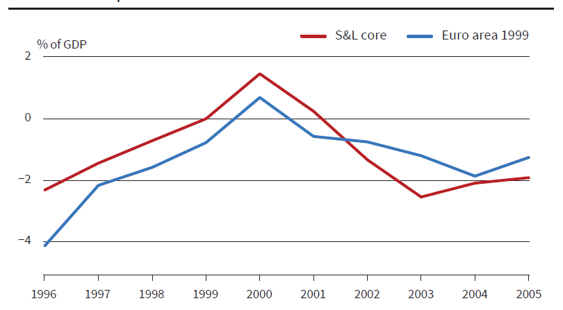

Figura 3.1 prezintă mediile aritmetice simple ale balanţelor bugetelor guvernamentale, care, în conformitate cu Criteriile de la Maastricht, în circumstanţe normale, ar fi trebuit să fie echilibrate sau pe surplus într-o singură zona valutară, atât pentru nucleul celor şase membri S&L cât şi pentru zona euro mai mare de 11 membri. Îmbunătăţiri considerabile sunt vizibile chiar înainte de înfiinţarea clubului. În anul 2000, nucleul a avut un surplus uşor mai mare. Odată ce statutul de membru este îndeplinit, totuşi, bugetele guvernelor se îndreaptă spre deficit în următoarea fază de recesiune, iar nucleul S&L "are un comportament inadecvat" în acest sens, mai puternic decât întreaga zonă euro.
Comportamentul fiscal inadecvat al zonei euro timpurii nu este condus de Luxemburg, desigur, ci de Franţa şi Germania. Membrii-cheie ai nucleului de bază S&L încalcă regulile fiscale ale clubului la scurt timp după formarea lui.
După cum arată figura 3.2, deficitul bugetar al Italiei a crescut dramatic după adoptarea euro, în timp ce comportamentul fiscal al Franţei şi mai ales al Germaniei nu a fost mai corect. Pe această bază, menţinerea Italiei în afara clubului nu ar fi făcut-o cu mult mai viabilă, iar excluderea Spaniei ar fi fost şi mai puţin justificată în lumina excedentelor sale publice puternice.

Figura 3.2 Excedent guvernamental pentru Franţa, Germania, Italia şi Spania
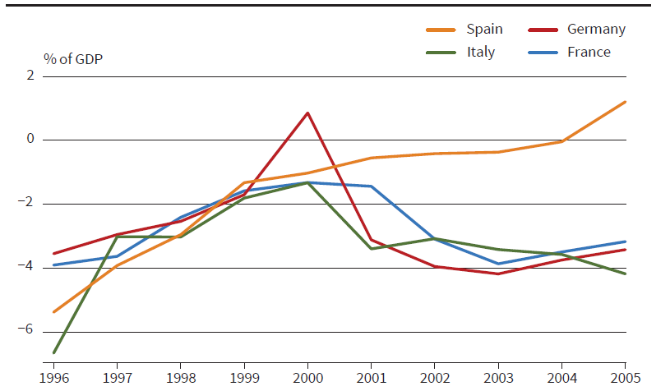
Fie că suntem sau nu de acord privind necesitatea corectitudinii fiscale într-un club monetar, zona euro nu a fost echipată cu elementele de monitorizare şi punere în aplicare esenţiale pentru buna funcţionare a oricărui club, şi în special, cu mijloacele de control a celor mai mari şi mai puternici membri ai săi.
Criteriile de admitere ar fi putut sau nu să fie satisfăcătoare, dar nici măcar nu au ţinut în afară Grecia, care s-a alăturat doi ani mai târziu, iar datele existente în prezent arată deficite greceşti de până la 8% în perioada acoperită de diagramă. Criteriile de admitere au considerat inflaţia reală ca indicator al credibilităţii politicilor. După aderarea la euro, inflaţia poate fi sau nu poate fi sub controlul politicii specifice ţării. Figurile 3.3 şi 3.4 sugerează că nucleul S&L nu a avut rezultate semnificative mai bune decât zona reală euro, în acest sens.
Criteriile admiterii de la Maastricht nu au menţinut în afară Italia nici măcar Grecia, iar reglementările comportamentale de la Maastricht nu au împiedicat Franţa nici chiar Germania de la un comportament incorect . Acest lucru nu susţine neapărat ideea că ar fi fost mai bine să se adopte formaţia diferită preconizată de S&L, şi anume un nucleu dur înconjurat de adepţi care vin din urmă pocăiţi. Poate că S&L erau naivi presupunând că ţările ar fi putut fi determinate să se comporte bine odată ajunse în nucleu. Mai probabil, şi destul de explicit în lucrarea lor, criteriile pentru compoziţia de bază nu au fost cele economice: ruperea nodului legat între Franţa şi Germania de către Comunitatea Europeană ar avea consecinţe nefaste.

Figura 3.3 Inflaţia (IAPC) pentru Grupul S&L şi zona euro
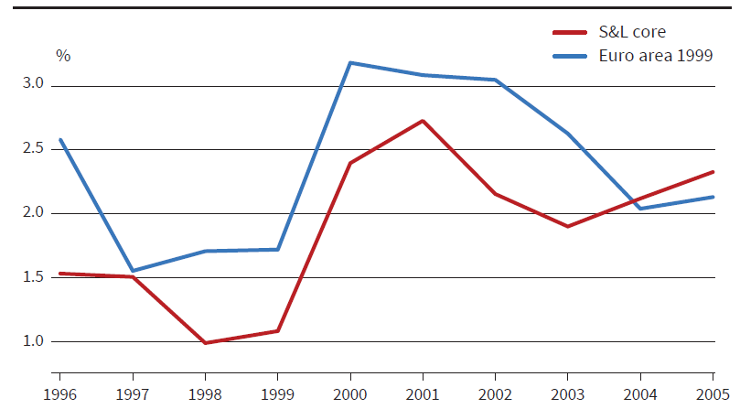
Sursa: AMECO

Acest punct foarte valabil, totuşi, este într-o oarecare măsură aplicabil majorităţii, dacă nu tuturor, celorlalţi potenţiali membrii de bază. Poziţia Greciei în Uniunea Economică şi Monetară poate fi problematică, dar este totuşi preferabilă unei situaţii eşuate în afara ei, ca Libia. Atunci când se hotăreşte dacă să fie exclusă Polonia sau să fie separate Germania şi Franţa consideraţiile geopolitice pot ajunge cu uşurinţă la susţinerea viziunii tradiţionale că toate ţările europene trebuie să îndeplinească, în principiu, condiţii simple de aderare la o singură Uniune, fără tocmeală, aparţinând acesteia la bine şi la rău, în numele solidarităţii, evoluând spre o integrare economică şi politică tot mai apropiată.
Figura 3.4 Inflaţia (IAPC) pentru Franţa, Germania, Italia şi Spania
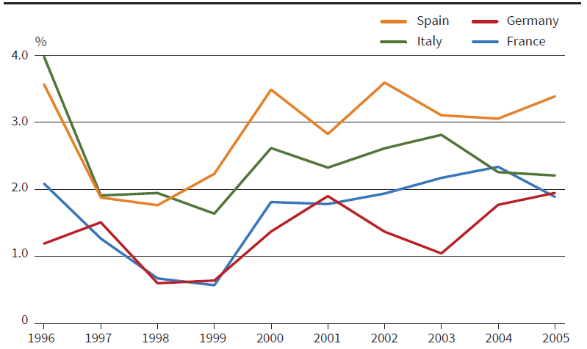

Sursa: AMECO

Experienţa sugerează că structura, mai degrabă decât membrii clubului euro, sunt cauza problemelor acestuia. Documentul de reflecţie al Comisiei Europene (2017b) evidenţiază un catalog foarte exhaustiv privind lipsa facilităţilor în clubul zonei euro şi citează guvernanţa internă proastă şi lipsa de încredere ca impedimente principale. În cazul în care o zonă euro peticită extensiv luptă să iasă din criză, poate fi din cauză că o singură valută fără mecanisme bancare adecvate şi cu blocaje fiscale nu este mai viabilă ca şi club decât un teren de golf fără parcare sau un bazin fără echipaj de urgenţă. Din păcate, dacă contractul clubului nu prevede acele utilităţi, nu este clar cine va decide să le stabilească, să plătească costurile şi să aleagă regulile lor de funcţionare.
Performanţa dezamăgitoare a clubului zonei euro a motivat introducerea unor noi seturi de reguli şi fragmentarea pe mai departe a Uniunii. Pachetul de şase propuneri legislative/Six Pack şi Pachetul de două propuneri/Two pack, care au modificat Pactul de Stabilitate şi Creştere economică introducând, totodată, un tablou de bord mai larg de indicatori macroeconomici şi Cadrul de supraveghere a politicilor fiscale în Semestrul European au fost implementate prin reglementările şi directivele UE. Dar Pactul Fiscal European numit şi Tratatul privind Stabilitatea, Coordonarea şi Guvernanţa în cadrul Uniunii Europene a luat forma unui acord interguvernamental mai puţin permanent care urma să fie încorporat în legislaţia UE în 2018, în cadrul unui club de ţări care nu includea Regatul Unit şi Republica Cehă. Nici una dintre acestea nu a abordat pe larg problemele care decurg din lipsa aranjamentelor de stabilizare în zona euro, care erau ţinute sub control de urgenţă prin instrumente condiţionate de susţinere financiară şi sunt abordate numai încet şi şovăielnic prin elaborarea facilităţilor uniunii bancare. Discuţiile actuale ale unui Fond Monetar European se axează pe aspectul “dacă acesta ar trebui sau nu să facă parte din legislaţia europeană şi structura de guvernare tradiţională”. Guvernarea lui ar putea să se bazeze pe regulile majorităţii dominate de ţările relativ mari, aşa cum este cazul în Fondul Monetar Internaţional. Alternativ, după cum s-a propus de către Comisia Europeană (2017c), ar putea fi ancorat în cadrul legal al Uniunii, împreună cu regulile fiscale interguvernamentale din zona euro, care, sperăm, ar fi considerate mai durabile şi mai uşor de aplicat.

Evoluţia membrilor

Pentru ţările fără clauza de renunţare/opt-out, apartenenţa la zona euro se presupune că ar trebui să se bazeze pe o decizie administrativă automată. Atât membrii potenţiali cât şi managerii cluburilor, au, totuşi, un cuvânt de spus în adoptarea monedei euro. Participarea Suediei este împiedicată de alegerea ţării de a nu recunoaşte în mod oficial independenţa Băncii Centrale ori decizia Comisiei de a permite sau a împiedica aderarea anumitor ţări se poate baza, ca şi în cazul Greciei şi al Estoniei, pe considerente politice, precum şi pe criterii tehnice.

Figura 3.5 PIB per capita Figura3.6 Ratele şomajului
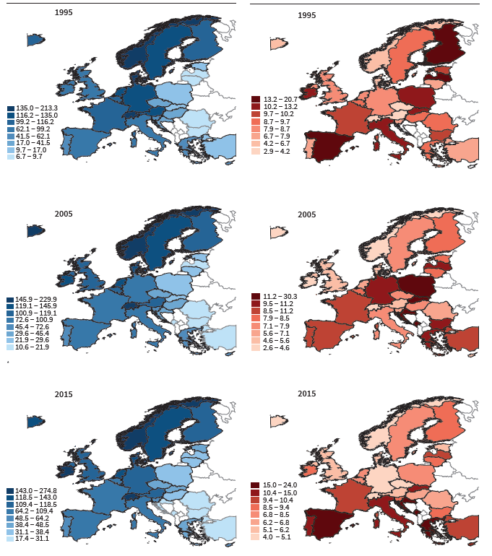
Sursa:AMECO CESifo

Pentru a vedea cum derogările, performanţa economică şi întârzierile în implementarea condiţiilor tehnice delimitează graniţele zonei euro în timp, poate fi interesant de încercat şi de văzut dacă evoluţia şi configuraţia membrilor acestor cluburi se pretează unei interpretări economice rezonabile.
Ar fi frumos dacă perimetrul zonei euro (sau chiar al Uniunii Europene) ar fi uşor de urmărit în Figurile 3.5 şi 3.6. Dar nici măcar Franţa şi Germania nu au afişat întotdeauna niveluri de venit sau rate de şomaj similare. Limite ceva mai vizibile sunt evidente în zonele economice şi politice definite de PIB pe cap de locuitor, şomajul, soldurile guvernamentale, inflaţia, inegalitatea şi distribuţia. Figurile 3.7, 3.8, şi 3.9 prezintă datele disponibile pentru cele 52 de ţări dezvoltate şi/sau europene cuprinse în Baza de date a Comisiei AMECO a Uniunii Europene.
Figura 3.7 PIB pe cap de locuitor şi evoluţia şomajului ţările dezvoltate şi/sau europene  PIB pe cap de locuitor în euro (UE-15 = 100) | Figura 3.8 Excedentul guvernamental şi inflația în ţările dezvoltate şi / sau europene  Excedentul guvernamental %PIB

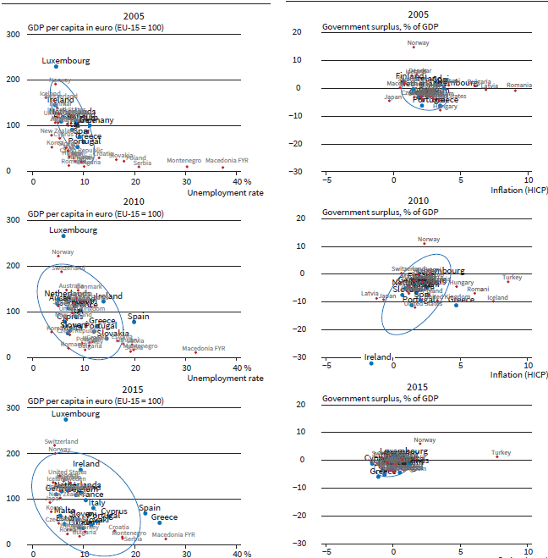

Notă: elipse de 95% încredere calculate prin mijloacele şi covariantele ţărilor membre
Sursa: AMECO© CESifo

Figurile marchează observaţii după numele ţărilor, în mod diferit pentru cele care sunt membri ai zonei euro afişând zone eliptice acolo unde ţările care seamănă cu membrii actuali, din punctul de vedere al aspectelor considerate, statistic cel mai probabil vor scădea. Modelele din figuri sunt generate prin variaţia numărului de membri precum şi prin variaţia datelor ţărilor membre: regiunile acoperite de membrii fiecărui club devin mai mari dacă se alătură membrii din ce în ce mai heterogeni şi/sau dacă, aşa cum se va discuta în capitolul următor, membrii existenţi tind să se diferenţieze unii de alţii.
Şomajul şi veniturile din Figura 3.7 au tendinţa de a fi ambele oarecum mai ridicate iniţial în zona euro, dar atât numărul membrilor cât şi performanţa clubului se întinde în timp, şi în cele din urmă, elipsa acoperă mulţi ne-membri şi exclude nu numai excepţia Luxemburg, dar şi Spania şi Grecia.
În figura 3.8, inflaţia şi deficitele publice, principalii indicatori de politică luaţi în considerare deregulile de admitere şi de comportament ale clubului, sunt în mod special mai omogene decât rezultatele economice în rândul membrilor zonei euro. Contrastul dintre divergenţa rezultatelor şi convergenţa politicilor este mai vizibil în datele cele mai recente, influenţate probabil de o coordonare mai puternică a politicilor şi cu siguranţă de şocurile de criză şi de evoluţiile mai asimetrice post-criză.

Figura 3.9 arată că zona euro iniţială a fost semnificativ mai omogenă şi distinctă faţă de ţările vecine în sensul că, apare cel puţin superficial destul de ortogonală privind adopţia unei monede unice. Politicile de redistribuire reduc inegalitatea în rândul statelor membre din zona euro mai mult decât în rândul celor ne-membre. Criza are din nou efecte vizibile, crescând varietatea inegalităţii laissez faire în cadrul zonei euro, şi schimbând drastic poziţia relativă a ţărilor în cadrul acesteia.

Figura 3.9 Veniturile pe piaţă şi inegalitatea veniturilor nete în ţările dezvoltate şi/sau europene
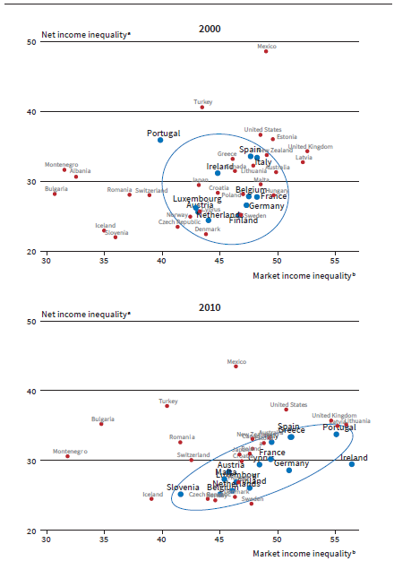
Notă: Elipse de încredere de 95% calculate prin mijloacele şi covariantele ţărilor membre.
ᵃ Indicele Gini al inegalităţii veniturilor nete (post-impozitare, post-transfer)
ᵇ Indicele Gini al inegalităţii veniturilor pe piaţă (înainte de impozitare, înainte de transfer)
Sursa: SWIID, ​​Solt (2016). © CESifo
Apartenenţa la club are multe argumente pro şi contra pe care fiecare ţară le apreciază şi le suportă mai mult sau mai puţin puternic, şi care nu sunt doar economice. Figura 3.10 arată că zona euro, la fel ca statele naţiune formate în urmă cu câteva secole, are tendinţa să se dezvolte
compact din punct de vedere geografic. Proximitatea cu Franţa şi Germania are importanţă. Desigur, Elveţia este o excepţie evidentă: ţara se situează geografic în centrul Uniunii Europene, dar particularităţile sale economice şi culturale explică de ce preferă să nu fie membru. Dar geografia interacţionează cu economia şi structura. Distanţa faţă de Rusia, un potenţial non-membru problematic al oricărui club european, poate explica, de exemplu, de ce între ţările scandinave omogene de altfel, Norvegia nu este membru UE, Danemarca respinge participarea la multe politici UE, Suedia preferă să nu adopte moneda euro, pe de altă parte Finlanda participă total la aceasta şi la toate celelalte politici ale UE (la fel cum o fac şi Ţările Baltice în prezent).
Figura 3.10 Ani în zona euro

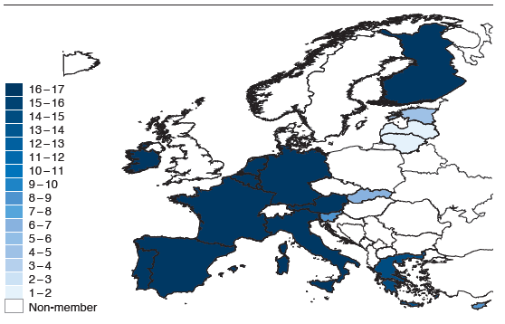

Figura 3.11 Ani în Acordul Schengen

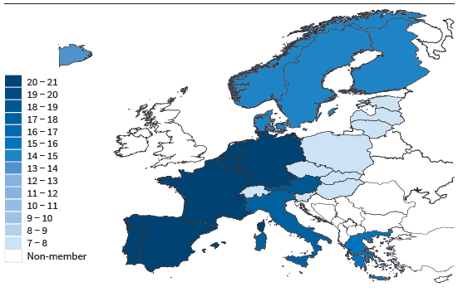
Sursa: Uniunea Europeană CESifo

3.5.2 Clubul fără frontiere

Geografia este un factor determinant privind aderarea la clubul Schengen din mai multe motive evidente: chiar şi Elveţia aparţine la acesta, la fel ca şi Ţările Baltice şi Finlanda (a se vedea figura 3.11).
Funcţionarea Clubului Schengen se aseamănă cu cea a zonei euro din alte puncte de vedere. Normele ei nu au fost concepute pentru a-i permite să funcţioneze bine. Pentru a forma un club viabil, nu este suficient să privăm guvernele naţionale de anumite prerogative. Trebuie găsită o cale pentru a realiza sarcini împreună, cum ar fi schimbul de informaţii ale poliţiei privind terorismul şi controalele la frontieră privind imigraţia. Acordul Schengen prevedea "cooperarea şi coordonarea dintre poliţie şi justiţie pentru a proteja securitatea internă şi, în special, pentru a combate crima organizată" şi, în practică, dezvoltarea bazei de date a Sistemului de Informaţii Schengen pentru anumite categorii de persoane şi bunuri. Ca şi în cazul zonei euro, problemele au devenit vizibile în situaţii de criză. Acordul Schengen "a eliminat în mare măsură frontierele interne ale Europei, dar nu a prevăzut o consolidare a frontierelor exterioare ale continentului. Astfel că, atunci când a izbucnit criza migraţiei, a fost văzută ca o pirdere destabilizatoare a securităţii "(Draghi, 2016).
Ca şi zona euro, clubul Schengen pare să nu fi funcţionat într-un mod deosebit de eficient. Regulile clubului permit membrilor să reinstaleze controlul la frontiere pentru perioade scurte, de până la 30 de zile, în caz de evenimente speciale sau ameninţări iminente. Pe baza unei propuneri a Comisiei, acestea pot, de asemenea, obţine permisiunea Consiliului de a suspenda acordul pe perioade mai îndelungate, în cazul "persistenţei unor deficienţe grave legate de controlul frontierelor externe". Franţei i s-a permis să reinstituie controalele la frontieră în urma consecinţelor atacurilor teroriste până la 31 octombrie 2017, iar Germania, Danemarca, Austria, Suedia şi Norvegia au citat fluxurile de imigrare pentru a obţine permisiunea de a reintroduce controalele la graniţe în porturi şi la frontiere între ele cu Slovenia şi Ungaria, din mai 2017 până în noiembrie 2017. Toate suspendările au fost reînnoite la expirare pentru încă şase luni, ceea ce este oarecum în contradicţie cu noţiunea lor temporară şi caracterul excepţional.
Mai mult, ca şi în cazul zonei euro, criza nu a slăbit doar coeziunea clubului, dar a determinat şi o revizuire a operaţiunilor sale. După cum zona euro dezvoltă încet o infrastructură adecvată pentru activităţile bancare şi financiare, la fel şi zona Schengen are în curs de dezvoltare un fel de structură instituţională care poate face mobilitatea internă mai puţin problematică: controale externe la frontiere au început să fie efectuate recent, pe baza Regulamentului UE 2017/458, utilizând o bază de date comună.

3.6 CĂI DE URMAT

După examinarea configuraţiei şi performanţei grupurilor de ţări europene, vom continua să discutăm dacă şi cum ar fi posibilă eficientizarea acestora în sensul ingredientelor esenţiale oricărui club: criterii de apartenenţă rezonabilă şi un comportament adecvat impus (sau auto-impus) din partea membrilor.
Ideea unei Europe cu viteze multiple sau cu o geometrie variabilă a fost propusă şi luată serios în considerare atunci când căderea Zidului Berlinului a făcut necesară abordarea unui compromis între extinderea şi aprofundarea modelului de integrare europeană elaborat după al doilea război mondial. În acel context, implementarea acestuia ar fi pus în mod controversat, Franţa şi Germania, în ciuda abordărilor de politici economice diferite, în centrul celui mai rapid grup de ţări. Ideea a rămas o idee, adesea respinsă ca o Europă à la carte nesatisfăcătoare permiţând statelor membre să aleagă şi să culeagă elemente dintr-un vast meniu necoordonat, subminând noţiunea de uniune din ce în ce mai strânsă şi integrarea progresistă a statelor membre. Argumentul contrar este că a o Europă cu mai multe viteze le-ar permite membrilor care doresc în continuare integrarea pe anumite probleme să continue fără a fi reţinuţi de către cei care nu o doresc. Principiile economice susţin geometria variabilă ca soluţie la problema furnizării de bunuri sau servicii sau la realizarea unor activităţi, ce pot fi îndeplinite mai eficient de un grup de ţări cu acelaşi interes decât de fiecare ţară independent. Totuşi nu toate ţările împărtăşesc aceleaşi interese, deci extinderea numărului de membri ai grupului impune costuri asupra membrilor existenţi.
În practică, Europa a adoptat o cale incluzivă, care, privind retrospectiv, pare să fi fost excesivă şi ineficientă. Mult mai multe ţări decât se anticipase la începutul anilor 1990 au reuşit să îndeplinească criteriile de convergenţă de la Maastricht şi să adere la zona centrală euro, iar ţările din Europa Centrală şi de Est au aderat la Uniunea Europeană mult mai devreme decât s-ar fi putut imagina în 1994. Crizele au adăugat temei cu multi-viteze noi controverse. Actualul climat politico-economic, cu populismul în creştere în multe ţări, pune în faţa Uniunii Europene un compromis simetric îngustat sau superficial. Brexit-ul impune obligatoriu revizuirea problemei. Pierderea unui membru ciudat, cu multe derogări, poate înclina situaţia spre o configuraţie UE cu o singură viteză, unde toţi membrii rămaşi continuă împreună, iar Marea Britanie şi alţi non-membri iau a atitudine permanentă de viteză zero. Dacă alte ţări sunt şi ele nemulţumite de drepturile şi obligaţiile statutului de membru, poate fi necesar să se permită derogări/renunţări suplimentare de la caracteristicile prezente şi viitoare ale UE pentru a preveni ieşirea lor.

3.6.1 Necesităţi şi moduri de integrare

Problema poate fi încadrată în termeni care sunt simpli la nivel declarativ, dar s-au dovedit greu de rezolvat. O piaţă unică este necesară într-o economie modernă care trebuie să exploateze economiile de scară şi diversitatea cu procese de producţie integrate international, care implică afaceri cu componente personalizate, mai degrabă decât cu produse de bază. Pentru o mare parte a istoriei UE a predominat o dimensiune negativă de integrare: ţările membre au fost de acord să fie, prin măsuri în mare parte administrative, deposedate de puterea lor de a reglementa şi a angaja pieţe.Totuşi, este nevoie ca o economie modernă să se bazeze pe o varietate largă de activităţi guvernamentale complementare, variind de la apărare la politici monetare şi bancare la scheme sociale, care ar putea fi la fel de bine delegate sau coordonate de un proces pozitiv de integrare politico-economică.
Această tensiune este una veche în procesul de integrare European. Aspectele negative şi pozitive au fost identificate de Tinbergen în 1965 (Scharpf, 1998). Procesul a trecut de-a lungul timpului de la accentul mai negativ la adresa pieţelor libere şi a libertăţilor individuale, menite să desfiinţeze vechea moştenire a naţiunilor, la aspecte pozitive, cum ar fi moneda unică. În anul 2000, Tratatul de la Lisabona prevedea măsuri suplimentare dincolo de integrarea negativă, spre o economie de piaţă socială competitivă. Atunci s-a imaginat că aceleaşi ţări care îşi delegaseră prerogativele de reglementare a comerţului şi produselor, ajutorul de stat, şi politica monetară unui organism supranaţional vor vedea, în cele din urmă, nevoia de a găsi modalităţi de îndeplinire a sarcinilor fiscale şi sociale ca state modern, împreună.
Voinţa politică necesară pentru atingerea acestui obiectiv s-a estompat totuşi, într-o Uniune Europeană extinsă, în care n oţiunea o uniune tot mai strânsă pare un obiectiv din ce în ce mai nerealist. Marea recesiune, criza euro şi şocurile imigraţiei în masă par să blameze ideea vitezelor multiple, care, aşa cum a fost formulată iniţial, s-a dovedit mai puţin practică decît şi-au imaginat susţinătorii săi, cu un climat politic în multe ţări membre preferând viteza zero sau viteze negative de integrare. Acest lucru ne îndeamnă să luăm în considerare dacă o configuraţie multi-statală-stabilă poate fi implementată în Europa şi cum anume.

3.6.2 Cluburi mai mici

Eterogenitatea gusturilor sau talentelor determină separarea eficientă a societăţii în cluburi diferite. La 20 de ani după dezbaterea anilor 1990 privind propunerea S&L încă nu este evident că toate ţările europene gravitează natural spre un singur proces de integrare europeană (următorul capitol analizează dacă şi în ce privinţe a existat sau ar putea exista o convergenţă în Uniunea Europeană). Brexit-ul limitează evident acest proces. Deriva autotaristă a unor ţări din Europa Centrală şi de Est ar putea să le aducă căderea din Uniunea Europeană (la 20 decembrie 2017 Comisia Europeană a iniţiat un proces, care conform Articolului 7 ar putea duce în cele din urmă, la suspendarea drepturilor de vot ale Poloniei în Consiliu). O lipsă de coeziune între ceilalţi membri UE actuali te duce natural cu imaginaţia către o Uniune mai mică sau la formarea unor grupuri principale mai mici într-o Uniune extinsă, dar superficială. Pentru a vedea în mod clar problemele, este util să revenim asupra propunerii S&L. Un singur nucleu ar putea continua să fie centrat pe Germania şi Franţa, ca şi în propunerea respectivă. Dar, la fel de bine ar putea exista două nuclee de integrare mai strânse: unul cuprinzând Germania şi ţările din Europa Centrală şi de Est, de care economia ei este strâns legată; celălalt între Franţa, cu celelalte ţări latine. Scindarea Germaniei şi Franţei poate fi la fel de neimaginat acum aşa cum a fost în 1994, dar diferenţele de opinie franco-germane prezentate în S&L şi analizate mai recent de Brunnermeier, James şi Landau (2016) sunt adânc înrădăcinate mai degrabă cu diferite marje de rezervă decât cu implicare; şi pe solidaritate administrativă, mai degrabă decât pe disciplina pieţei.
Aceste diferenţe s-au dovedit a fi dificil de gestionat în ultimele decenii şi, în ciuda modernităţii sale noţionale şi orientarea spre piaţă, preşedinţia Macron prezintă simptome proeminente ale tradiţionalului dirijism hegemonic francez.
Pentru a completa imaginea acestor configuraţii UE alternative, trebuie evidenţiate două puncte cheie. Primul este că orice articulare a Uniunii în cluburi separate ar necesita izolarea acestora unele faţă de altele, într-o oarecare măsură. John Donne a scris: "Nici un om nu este o insulă" (şi a continuat apoi "fiecare om este o părticică a continentului, o parte a întregului, dacă o brazdă de pământ este spălată de mare, Europa este mai mică"). Foarte puţine ţări sunt insule în sensul literal; nici chiar Marea Britanie (unde graniţa terestră cu Irlanda va trebui să fie aplicată după Brexit); şi toate sunt legate prin canale economice şi politice. Barierele dintre uniunea franco-germană şi ţările mediteraneene, ţările central europene sau scandinave pot fi mai puţin de neconceput sau nu decât o graniţă puternică la Rin, dar ambele sunt cu siguranţă neatractive pentru firmele şi indivizii din ambele părţi ale acestor frontiere.
Al doilea aspect este că selecţia membrilor şi guvernanţa internă a cluburilor ar trebui să fie în concordanţă şi să aibă obiective funcţionale. La fel ca Uniunea Europeană după cum bine ştim, pentru mini-uniunile considerate, ar fi dificil să definească în mod clar drepturile şi obligaţiile membrilor şi să le aplice pe acestea din urmă. Spre deosebire de Uniunea Europeană, ele ar putea alege să fie mai flexibile şi să prevadă, de exemplu, expulzarea membrilor care încalcă regulile. Asta ar veni cu preţul unui angajament reciproc, totuşi. Ameninţările expulzării nu sunt întru totul credibile atunci când un astfel de pas ar provoca daune şi celorlalţi membri, iar posibilitatea de ieşire poate încuraja un comportament necooperant într-un club, care se poate dovedi popular în ochii unui electorat miop. Nu este clar că aceste probleme ar fi mai puţin grave în grupuri mai mici de ţări, care nu trebuie să se încreadă unele în altele mai mult decât membrii unei Uniuni mai mari şi prezumtiv permanente. Deşi exitul este o protecţie importantă împotriva deciziilor luate de clubul care pune membrii individuali în dezavantaj, angajamentul pentru scopuri comune se poate susţine mai eficient, vocal, prin discuţii bine informate.

3.6.3 Apără pe cineva?

Această linie de raţionament tinde să sugereze că nu ar fi înţelept să separe permanent Europa de Vest în mai multe cluburi de politici cuprinzătoare. Aceasta nu exclude totuşi posibilitatea ca grupurile mai mici să poată coopera fructuos în domenii politice specifice. Formarea de cluburi în cadrul Uniunii Europene (mai degrabă decât interguvernamental) încurajează stabilitatea lor şi face posibil, cel puţin într-o oarecare măsură, angajamentul şi aplicarea regulilor. Acest element cheie al propunerii S&L şi-a făcut intrarea în Tratate sub forma unei structuri de cooperare consolidate sau permanente.
Aceasta din urmă este concepută pentru a permite Uniunii Europene să reunească şi să coordoneze activităţi militare şi de apărare. Este o grupare de ţări care ar funcţiona ca un club propriuzis, la care ţările se pot alătura pe baze verificabile, mai degrabă decât ca element obligatoriu cu condiţii tehnice şi renunţări/derogări exceptionale. Este, de asemenea, cu deosebire interesant pentru că apărarea este exemplul tipic de bun public pur specific unei ţări. Cooperarea militară s-a dovedit a fi dificilă, totuşi, dintr-un motiv obişnuit: eterogenitatea preferinţelor membrilor potenţiali privind politica. La sfârşitul Războiul Rece, S&L a încurajat o atitudine de cooperare faţă de Rusia, dar consensul în acest sens lipseşte. Ţările europene au luat poziţii ambivalente, nesigure şi necoordonate faţă de evoluţiile din fosta Iugoslavie şi Ucraina (în acest caz orice acţiune comună era foarte departe de a fi agreabilă Rusiei). Dat fiind faptul că o colaborare oficială încă nu a fost implementată, nu este posibil să se evalueze experienţa practică, nici măcar de maniera schiţată şi neconcludentă aplicată mai sus zonei euro şi Acordului Schengen. În 2017, Consiliul European a lansat, în cele din urmă, PESCO, care vizează consolidarea securităţii şi apărării comune în Uniunea Europeană. Notificarea din 13 noiembrie privind PESCO foloseşte cuvântul "obligatoriu" de 15 ori, iar cuvântul "trebuie" de cinci ori, şi conturează modul în care deciziile (inclusiv cea privind suspendarea, dar nu expulzarea membrilor care nu-şi îndeplinesc obligaţiile) vor fi luate în unanimitate. Aproape toţi membrii actuali ai UE au subscris la acesta în timpul summitului din decembrie, singurele excepţii fiind Malta şi obişnuitele ţări care renunţă/opt-outers Danemarca şi Regatul Unit. Din perspectiva acestui capitol, este interesant de reţinut că clubul de cooperare militară PESCO va fi el însuşi articulat într-o constelaţie de proiecte (în prezent 17, selectate din 50 de propuneri), fiecare implicând un subset specific al clubului. Deci, deşi proiectul general PESCO are doar puţin sub unanimitatea Consiliului (ceea ce conform articolului 42 alineatul (2) din TUE ar consacra apărarea comună ca fiind o competenţă a Uniunii) funcţionarea efectivă a acestuia fiind foarte mult à la carte, şi nu în totală concordanţă cu furnizarea de manual a unui bun public.

3.6.4 Un club mai bun şi poate mai mic

Nici Schengen, nici zona euro nu este un club perfect, dar asta nu înseamnă că ar trebui dizolvate. Este mai bine să înveţi să trăieşti cu imperfecţiuni atunci când alternativa este mai rea. Şi este recomandabil să înveţi din experienţă cum să încerci să optimizezi structura acestora şi să o extinzi spre alte domenii de politică: nu doar la cele mai evidente bunuri publice europene cum ar fi politicile privind apărarea, energia şi transporturile, dar şi la politicile fiscale şi cele sociale care, precum sectorul bancar, ar întări uniunea economică şi monetară. Această schemă ar putea fie să imagineze viteze variabile către un stat final stabil, ca în propunerea iniţială S&L, sau să se cristalizeze într-o geometrie de cluburi multiple pentru Europa.
Comparativ cu schema tradiţională în condiţii de apartenenţă unică (cu derogări limitate) oricare dintre cele două geometrii variabile are avantaje în termeni de flexibilitate. Atunci când S&L au făcut propunerile, Klaus Kinkel, ministrul de externe al Germaniei, a întrebat dacă viteza de integrare europeană ar trebui să fie frânată de cea mai lentă navă din convoi.
Întrebarea trebuia probabil să fie retorică, răspunsul implicit fiind "nu", care este corect în cazul în care sosirea rapidă cel puţin a unor nave este de importanţă. Lăsând statele să opteze şi să selecteze cluburi în funcţie de anumite politici, totuşi, se deschide posibilitatea unor dezechilibre, unde nu se ţine cont în primul rând de interesele comune. Dimensiunea unui convoi trebuie să se potrivească încărcăturii de transport, iar protecţia pe care o oferă împotriva unui şir de submarine dispare în cazul în care convoiul devine o adunătură de paznici şi agenţi leneşi. O abordare credibilă, ireversibilă, fără tocmeli, vizavi de apartenenţa la UE poate aduce beneficii reciproce prin investiţii pe termen lung. Având în vedere că ţările suverane nu pot fi, totuşi, de bună credinţă întotdeauna oportunismul şi parazitismul trebuie prevenite printr-o guvernare eficientă care defineşte în mod clar şi impune coordonarea politicilor între membri. Domeniul de aplicare a acordului privind orice problemă este în mod clar foarte limitat în afara unui bun public pur cu gusturi identice. Un club cu o politică unică nu poate face prea mult fără implementarea unor transferuri compensatorii sau prin impunerea unor decizii care vor face minorităţile nefericite şi dornice să plece. Din acest motiv, o mulţime de cluburi cu politici unice sunt mai puţin susceptibile de a funcţiona decât unul cuprinzător, care oferă oportunităţi reciproce. Astfel de cluburi ar trebui să specifice în mod clar şi să impună criterii de intrare şi de ieşire, întrucât este posibil să existe dezacorduri la fiecare problemă, expulzarea şi retragerile le-ar face foarte instabile.Ţările eterogene nu beneficiază în mod egal de fiecare dimensiune a politicilor supranaţionale, dar avantajele şi dezavantajele pot fi echilibrate între domeniile politice, precum şi în timp. Deficienţele zonei euro şi a spaţiului Schengen, de exemplu, sunt mai uşor de rezolvat prin compromisuri între ele decât prin ​​izolare dacă ţările care se simt dezavantajate de uniunea bancară ar dori o abordare mai cuprinzătoare şi mai restrictivă vizavi de implementarea frontierelor comune externe şi de imigrare. În acest sens, Uniunea Europeană poate, de fapt, să nu fie destul de înţelegătoare, după cum se vede în cazul dificultăţilor legislative şi administrative întâmpinate privind eforturile pentru a respecta drepturile de debursare a fondurilor structurale şi obligaţiile de a accepta refugiaţii.
Eterogenitatea membrilor face dificilă şi ineficientă funcţionarea cluburilor menite să aleagă şi să aplice politici comune. De aceea a fost întotdeauna rezonabil să se restricţioneze statutul de membru la ţările europene care sunt apropiate atât din punct de vedere geografic, cât şi cultural între ele. Acest criteriu poate sugera segregarea ţărilor centrale şi estice sau scandinave în cluburi separate. Desenarea limitelor exterioare ale unui set de ţări "suficient de asemănătoare" este departe de a fi simplă, totuşi, iar argumentele care ar exclude Austria nu sunt cu mult mai greu de formulat decât acelea care ar exclude Grecia. Cluburile mai mici ar putea fi, dar nu este absolut necesar să fie mai omogene. Un club care să includă doar Franţa şi Germania ar fi, de fapt, în anumite privinţe, mai eterogen şi, cu siguranţă, mai divers decât cel prevăzut de S&L, care a inclus Ţările BeNeLux în sandvişul duo-ului franco-german. Iar un club care este mic, dar care include câţiva membri extrem de puternici poate, pe de o parte face alţi membri nefericiţi, pe de altă parte poate fi prada comportamentelor neadecvate şi diferendelor dintre cei mai mari membri.
După cum arată clar compromisurile evidenţiate în cadrul Comisiei Europene (2017a), fiecare configuraţie posibilă a organizaţiei supranaţionale europene are atât avantaje cât şi dezavantaje, care sunt relevante pentru diferite ţări şi pentru cetăţenii acestor ţări în diferite niveluri.Totuşi, este şi mai clar faptul că guvernarea eficientă şi consensuală a oricărei posibile configuraţii este extrem de importantă. Uniunea Europeană este singurul organism capabil să ofere cadrul legal şi cel puţin un anume control asupra comportamentului tuturor ţărilor, inclusiv al ţărilor mai mici (care pot produce daune mai mici decât ţările mari atunci când îşi urmăresc propriile interese, dar cu siguranţă sunt mai conştiente de oportunităţile de parazitism/free-riding. Faptul că acest control nu a fost stringent în trecut nu îi reduce importanţa potenţială, iar procesul complicat de luare a deciziilor consensuale la nivel comunitar este singurul care îi poate oferi Uniunii destulă legitimitate şi putere pentru a se asigura că ţările ţin cont de interesele comune. În acest scop, guvernanţa ar trebui să fie detaşată faţă de politica naţională, cât de mult posibil. Parlamentul European, în care ţările sunt reprezentate de mai multe partide, este un organism mai adecvat pentru a asigura guvernarea decât un Consiliu european constrâns atât de politica naţională cât şi de reciprocitatea interguvernamentală.
Dacă guvernarea poate fi făcută să funcţioneze, dezavantajele eterogenităţii pot fi compensate prin avantajele incluziunii. Dacă omogenitatea ar fi criteriul suprem, atunci Franţa şi Germania ar putea dori să se alăture unor cluburi diferite. Nu este necesar ca toate ţările să se alăture unui singur convoi de state europene, dar au existat şi există încă suficiente motive pentru formarea unui astfel de convoi. Voltaire credea că structura supranaţională a Europei din vremea lui era anunţată în mod fals ca Sfânt, Roman şi un Imperiu. "Uniunea Europeană" este acum în pericolul de a deveni un termen impropriu. Dorinţa de a asigura că guvernarea sa coerentă şi consecventă urmăreşte obiective rezonabile este, în multe privinţe, o opţiune mai bună decât redenumirea ei pentru a reprezenta o configuraţie mai restrânsă sau mai mică.

REFERINŢE

Alesina, A. and E. Spolaore (1997), “On the Number and Size of Nations”, Quarterly Journal of Economics 112(4), 1027–1056.
Bernard, A., J.B. Jensen, S. Redding, and P. Schott (2017), “Global Firms”, Journal of Economic Literature, forthcoming.
Bertola, G. (2010a), “Inequality, Integration, and Policy: Issues and Evidence from EMU”, Journal of Income Inequality 8(3), 345–365.
Bertola, G. (2010b), “Labor Markets in EMU: What Has Changed and What Needs to change”, in: M. Buti, S. Deroose, V. Gaspar, and J. Nogueira Martins (eds.), The Euro: The First Decade, Cambridge University Press, Cambridge, 715–758.
Bolton, P. and G. Roland (1997), “The Breakup of Nations: A Political Economy Analysis”, Quarterly Journal of Economics 112(4), 1057–1090.
Brunnermeier, M. K., H. James, and J. Landau (2016), The Euro and the Battle of Ideas, Princeton University Press, Princeton.
Buchanan, J. M. (1965), “An Economic Theory of Clubs”, Economica 32(125), 1–14.
Casella, A. and B. Frey (1992), “Federalism and Clubs: Towards an Economic Theory of Overlapping Jurisdictions”, European Economic Review 36(2-3), 639–646. 63
CHAPTER 3 EEAG Report 2018
Draghi, M. (2016), “Reviving the Spirit of De Gasperi: Working Together for an Effective and Inclusive Union”, speech delivered at the presentation ceremony of the De Gasperi award in Trento.
EEAG (2014), “Switzerland: Relic of the Past, Model for the Future?”, The EEAG Report on the European Economy, CESifo, Munich, 55–73.
EEAG (2017), “Britain and EUexit – The People versus the EU”, The EEAG Report on the European Economy, CESifo, Munich, 67–81.
Eichberger, J. (2001), “A Utopia? Government Without Territorial Monopoly:
Comment”, Journal of Institutional and Theoretical Economics 157(1), 176–179.
European Commission (2017a), “White Paper on the Future of Europe – Reflections and Scenarios for the EU27 in 2025”, COM(2017)2025.
European Commission (2017b), “Reflection Paper on Deepening of theEconomic and Monetary Union”, COM(2017)291.
European Commission (2017c), “Further Steps Towards Completing Europe’s Economic and Monetary Union: A Roadmap”, COM(2017)821.
Fort, T. (2017), “Technology and Production Fragmentation: Domestic versus Foreign Sourcing”, Review of Economic Studies 84(2), 650–687.
Frey, B. (2001), “A Utopia? Government Without Territorial Monopoly”, Journal of Institutional and Theoretical Economics 157(1),162–175.
Frey, B. and R. Eichenberger (1996), “To Harmonize or to Compete? That’s not the Question”, Journal of Public Economics 60(3), 335–349.
Johnson, R. and G. Noguera (2017), “A Portrait of Trade in Value Added over Four Decades”, Review of Economics and Statistics 99(5), 896–911.
Pond, E. (2000), The Rebirth of Europe, Brookings Institution Press, Washington DC.
Scharpf, F. (1998), “Negative and Positive Integration in the Political Economy of European Welfare States”, in: M. Rhodes and Y. Meny (eds.), The Future of European Welfare: A New Social Contract?, Macmillan, Basingstoke.
Schäuble, W. and K. Lamers (1994), “Überlegungen zur europäischen Politik”, available at www.bundesfinanzministerium.de.
Solt, F. (2016), “The Standardized World Income Inequality Database.” Social Science Quarterly 97(5), 1267–1281.

Glosar de termeni
- AMECO - baza de date macroeconomice anuale a Direcţiei Generale de Afaceri Economice și Financiare a Comisiei Europene
- Clauza opt-out - clauza de excludere voluntară se aplică numai statelor membre ale spaţiului comunitar la data semnării Tratatului de la Maastricht.
- Free riding - “parazitism” a beneficia de un bun colectiv, fără a fi suportat costurile participării la producția sa.
- IAPC - Indicele armonizat al preţurilor de consum
- Nordic-Baltic Opt/NB8 - este un grup de cooperare regională care include Danemarca, Estonia, Finlanda, Islanda, Letonia, Lituania, Norvegia şi Suedia. În cadrul NB8, se organizează reuniuni regulate ale prim-miniştrilor ţărilor baltice şi nordice, preşedinţilor parlamentelor, miniştrilor de externe, miniştrilor de ramură, secretarilor de stat ETC.
- PESCO/Cooperare Structurată Permanentă, în cadrul căreia vor fi desfăşurate proiecte comune în domeniul apărării.
- Schäuble şi Lamers / S&L (1994)
- Tratatul privind Uniunea Europeană (numit şi Tratatul de la Maastricht) a fost semnat de Consiliul European la 7 februarie 1992 în localitatea olandeză Maastricht. Acest tratat a pus bazele Uniunii Europene. Tratatul UE este considerat ca o “nouă treaptă pe calea înfăptuirii unei uniuni tot mai strânse a popoarelor Europei”.

Bernard şi alţii (2017), Fort (2017), Johnson şi Noguera (2017).
În Elveţia participă cu entuziasm la acestea, după cum s-a discutat în EEAG (2014).
Vezi https://en.wikipedia.org/wiki/Template: Organisme europene supranaţionale pentru diagrame complexe şi dezvoltate
EEAG (2017) descrie procedura şi pune în discuţie problemele apărute în contextul Brexit.
În martie 2017, poliţia anticorupţie a UE, OLAF, a emis o amendă de două miliarde de euro pentru Regatul Unit pentru neglijenţă vamală.
Ratele de schimb fixe şi fluxurile de capital au contribuit la stabilirea producţiei viitoare şi a deficitelor bugetare ale nucleului dur. Dacă mobilitatea comercială şi de capital nu ar fi restricţionate şi ţările din afara nucleului ar fi lucrat oarecum din greu pentru a le ajunge din urmă, totuşi, evoluţiile ar fi fost mai rele pentru un nucleu European cât Japonia.
Bertola (2010a, b) efectuează un exerciţiu de acest tip oarecum mai tehnic , axându-se pe comparaţiile dintre ţările care au aderat sau nu la Uniunea Economică şi Monetară, înainte şi după eveniment.
În acelaşi timp, Marea Britanie a semnat un nou acord mic bilateral de cooperare în domeniul apărării cu Polonia, care a respins Carta Drepturilor Fundamentale şi recent a primit Avertizarea Comisiei Uniunii Europene în temeiul articolului 7 pentru încălcarea gravă a statului de drept

